

FORMULA 1
BASE DE DATOS PARA CONSULTAS SQL
FRANCISCO CARMONA IZQUIERDO

El tema elejido para realizar las consultas es la Formula 1. Esta base de datos puede servir como ejemplo real para practicar habilidades de SQL. Además, al tratarse de una temática conocida y cercana, puede resultar más motivador para algunos usuarios trabajar con ella que con tablas abstractas o desconocidas.

Esta tabla contiene información sobre la Fórmula 1 desde el año 1950 y está organizada en varias tablas. Aquí hay una descripción de cada una de las tablas y sus columnas:

- Circuits: contiene información sobre los circuitos donde se han disputado carreras de Fórmula 1, como su nombre, ubicación, coordenadas geográficas y página web.
- Constructors: contiene información sobre los equipos constructores que han participado en la Fórmula 1, como su nombre, nacionalidad y página web.
- Drivers: contiene información sobre los pilotos que han competido en la Fórmula 1, como su nombre, fecha de nacimiento, nacionalidad y página web.
- Races: contiene información sobre cada carrera de Fórmula 1, como el año, la ronda, el circuito, la fecha y hora, y la página web.
- Results: contiene información sobre los resultados de cada carrera, como el piloto y el equipo constructor que terminaron en cada posición, el número de vueltas completadas, los puntos obtenidos y el estado de la carrera.
- Driver_standings: contiene información sobre la clasificación de los pilotos en el campeonato mundial de Fórmula 1, como los puntos que han acumulado, su posición en la clasificación y el número de victorias.
- Constructor_standings: contiene información sobre la clasificación de los equipos constructores en el campeonato mundial de Fórmula 1, como los puntos que han acumulado, su posición en la clasificación y el número de victorias.
- Qualifying: contiene información sobre las sesiones de clasificación para cada carrera, como la posición de cada piloto y equipo constructor.
- Lap_times: contiene información sobre los tiempos de vuelta de cada piloto en cada carrera.
- Pit_stops: contiene información sobre las paradas en boxes realizadas por cada piloto en cada carrera.
- Seasons: contiene información sobre las temporadas de la Fórmula 1, como el año y la página web.
- Sprint_results: contiene información sobre los resultados de las carreras de clasificación sprint que se introdujeron en la temporada 2021.
- Status: contiene información sobre los estados de carrera, como abandonos, penalizaciones y otros eventos.

A continuacion muestro una serie de consultas realizadas en dicha base de datos con las requisitos citados en la parctica:

/*1. Mostrar la lista de todos los circuitos de Fórmula 1 junto con su ubicación geográfica*/
SELECT nombre, concat(location, ', ', country) AS ubicacion
FROM f1.circuits;

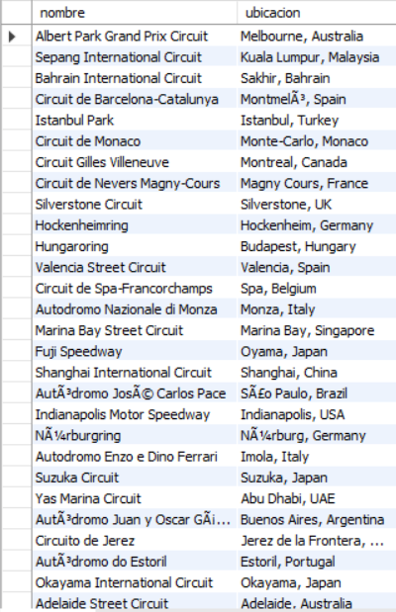

/*2. Mostrar el nombre, la fecha y la ubicación de todas las carreras en el año 2022:*/ SELECT nombre, fecha
FROM f1.races
WHERE año = 2022;

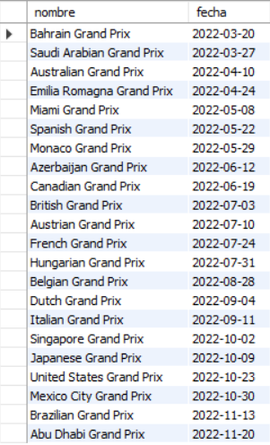

/*3. Mostrar la cantidad de carreras que se han celebrado en cada país:*/
SELECT country, COUNT(*) AS races
FROM f1.circuits
GROUP BY country
ORDER BY races DESC;
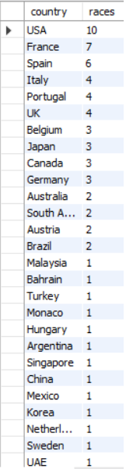

/*4. Mostrar la lista de todas las carreras de Fórmula 1 junto con el nombre del circuito y la fecha de la carrera:*/
SELECT races.nombre, circuits.nombre, races.fecha
FROM f1.races
JOIN f1.circuits ON races.circuitId = circuits.circuitId
ORDER BY races.fecha DESC;
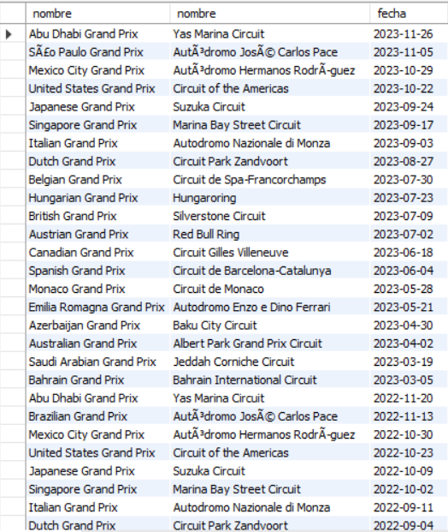

/*5. Obtener el nombre y la ubicación de todos los circuitos que tienen una altitud superior a 1000 metros.*/
SELECT nombre, location
FROM f1.circuits
WHERE alt > 1000;
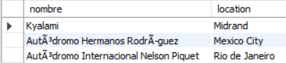
/*6. Mostrar el nombre del equipo y la cantidad de puntos obtenidos en todas las carreras:*/
SELECT nombre, SUM(results.points) AS total_points
FROM f1.constructors
JOIN f1.results ON constructors.constructorId = results.constructorId
GROUP BY nombre
ORDER BY total_points DESC;

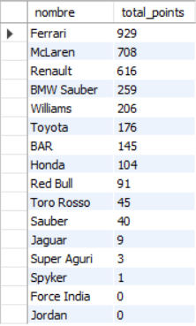

/*7. Mostrar los 10 circuitos que han albergado la mayor cantidad de carreras de F1, ordenados por el número total de carreras en orden descendente:*/
SELECT circuits.nombre, COUNT(*) AS total_races
FROM f1.races
JOIN f1.circuits ON circuits.circuitId = races.circuitId
GROUP BY circuits.nombre
ORDER BY total_races DESC
LIMIT 10;
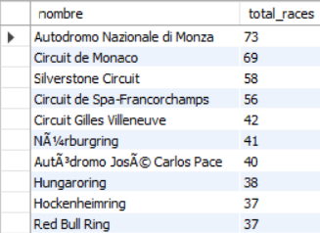

/*8. Obtener la cantidad de carreras que se han celebrado en cada temporada:*/
SELECT año, COUNT(*) AS races
FROM f1.races
GROUP BY año
ORDER BY año ASC;

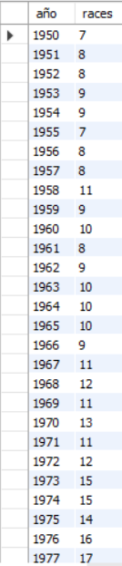

/*9. ¿Cuál es el promedio de tiempo de pit stops por carrera?*/
SELECT AVG(duration) AS avg_pit_stop_duration, races.nombre AS race
FROM f1.pit_stops
JOIN f1.races ON pit_stops.raceId = races.raceId
GROUP BY races.nombre
ORDER BY avg_pit_stop_duration ASC;
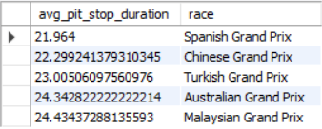
/*10. Mostrar el nombre del equipo y el tiempo de vuelta más rápido registrado por un piloto de ese equipo:*/
SELECT constructors.nombre, MIN(lap_times.tiempo)
FROM f1.constructors
JOIN f1.results ON constructors.constructorId = results.constructorId
JOIN f1.lap_times ON results.driverId = lap_times.driverId
GROUP BY constructors.nombre;

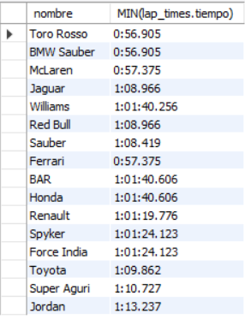

/*11. Mostrar la cantidad de carreras ganadas por cada piloto:*/
SELECT CONCAT(drivers.forename, ' ', drivers.surname) AS Nombre_piloto, COUNT(results.position) AS Victorias
FROM f1.drivers
JOIN f1.results ON drivers.driverId = results.driverId
WHERE results.position = 1
GROUP BY Nombre_piloto;

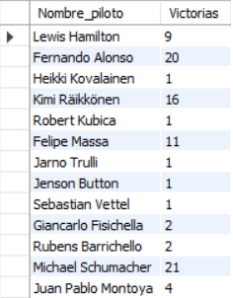

/*12. Mostrar el nombre del piloto y el total de puntos que ha acumulado a lo largo de su carrera.*/
SELECT CONCAT(drivers.forename, ' ', drivers.surname) AS Nombre_piloto, SUM(results.points) AS total_points
FROM f1.drivers
JOIN f1.results ON drivers.driverId = results.driverId
GROUP BY Nombre_piloto
ORDER BY total_points DESC;
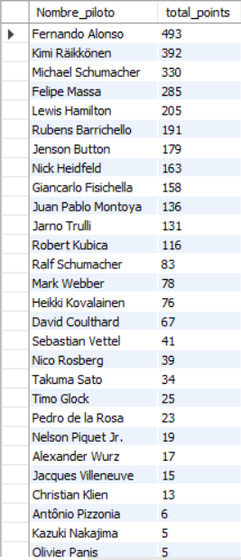

/*13. Obtener la cantidad de carreras que se han celebrado en cada temporada:*/
SELECT circuits.nombre AS circuit,
SUM(lap_times.milliseconds)/1000/60/60 AS Total_Horas
FROM f1.lap_times
JOIN f1.races ON lap_times.raceId = races.raceId
JOIN f1.circuits ON races.circuitId = circuits.circuitId
GROUP BY circuits.nombre
ORDER BY Total_Horas ASC
LIMIT 1;

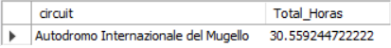
/*14. Mostrar la cantidad de carreras ganadas por cada equipo:*/
/*RESULTADO NO ES CIERTO POR LA FALTA DE DATOS EN ALGUNAS TABLAS*/
SELECT constructors.nombre, COUNT(results.position) AS wins
FROM f1.constructors
JOIN f1.results ON constructors.constructorId = results.constructorId
WHERE results.position = 1
GROUP BY constructors.nombre;

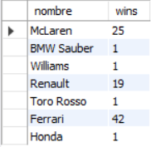

/*15. Mostrar todos los circuitos de Fórmula 1 en un país determinado*/
SELECT DISTINCT circuits.nombre, circuits.location
FROM f1.circuits
JOIN f1.races ON races.circuitId = circuits.circuitId
WHERE circuits.country = 'Italy';
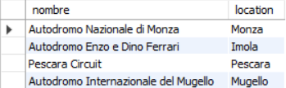

/*16. Mostrar los detalles de todas las carreras en una temporada específica, incluyendo la posición final de los pilotos en la tabla de clasificación:*/
SELECT races.nombre, races.fecha, results.position, drivers.forename, drivers.surname, constructors.nombre
FROM f1.results
JOIN f1.races ON races.raceId = results.raceId
JOIN f1.drivers ON drivers.driverId = results.driverId
JOIN f1.constructors ON constructors.constructorId = results.constructorId
WHERE races.año = 2007
ORDER BY results.position ASC;
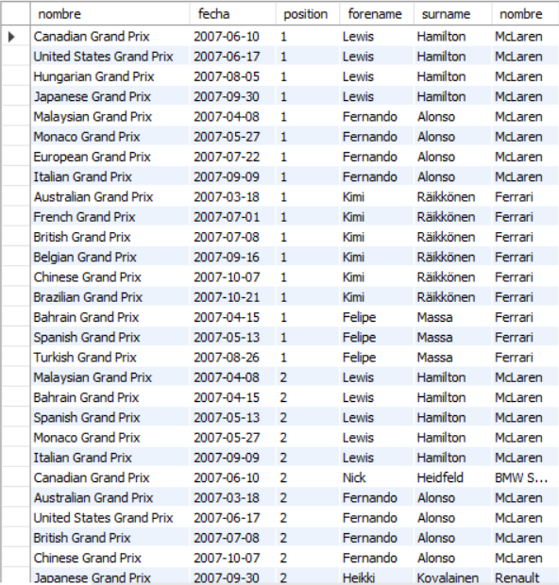

/*17. ¿Que resultados obtuvo Fernando Alonso en el año 2008?*/
SELECT races.nombre AS carrera, races.fecha AS fecha, results.position AS posicion
FROM f1.results
JOIN f1.races ON results.raceId = races.raceId
JOIN f1.drivers ON results.driverId = drivers.driverId
WHERE drivers.driverId = 5 AND races.año = 2008
ORDER BY races.fecha ASC;
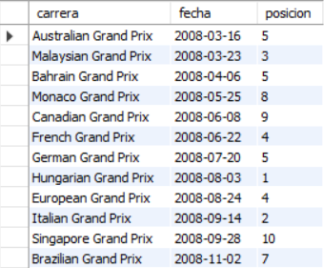

/*18. Devuelve el nombre y la nacionalidad de los pilotos que han ganado al menos una carrera en un
circuito ubicado en un país que ha organizado más de 10 carreras de F1:*/
SELECT drivers.surname, drivers.nationality
FROM f1.drivers
WHERE driverId IN (
SELECT results.driverId
FROM f1.results
INNER JOIN f1.races ON results.raceId = races.raceId
INNER JOIN f1.circuits ON races.circuitId = circuits.circuitId
WHERE circuits.country IN (
SELECT circuits.country
FROM f1.circuits
INNER JOIN f1.races ON circuits.circuitId = races.circuitId
GROUP BY circuits.country
HAVING COUNT(DISTINCT races.año) > 10
)
AND results.position = 1
);

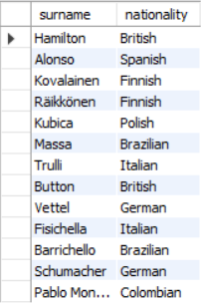

/*19. Mostrar el promedio de puntos obtenidos por cada constructor en cada temporada en la tabla constructor_standings de la base de datos de la Fórmula 1.
Solo se consideran aquellos constructores que tienen al menos 5 registros en la tabla constructor_standings.*/
SELECT c.nombre AS constructor_nombre, cs.constructorId, AVG(cs.points) AS Promedio_puntos
FROM f1.constructor_standings cs
JOIN f1.constructors c ON c.constructorId = cs.constructorId
WHERE cs.constructorId IN (
SELECT constructorId
FROM f1.constructor_standings
GROUP BY constructorId
HAVING COUNT(*) >= 5
)
GROUP BY cs.constructorId, c.nombre;

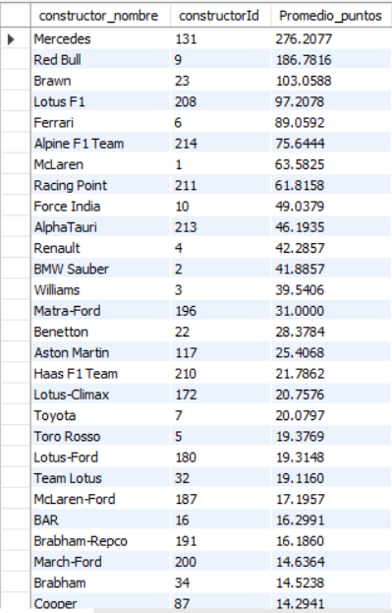

/*20. Obtener la posición final y el tiempo más rápido de cada conductor en cada carrera en la temporada 2008:*/
SELECT r.raceId, r.nombre, concat(d.forename, ' ', d.surname) AS driver, res.position, res.time
FROM f1.races r
JOIN f1.results res ON r.raceId = res.raceId
JOIN f1.drivers d ON d.driverId = res.driverId
WHERE r.año = 2008
AND res.position = 1
AND res.time IN (
SELECT MIN(time)
FROM f1.results
WHERE raceId = res.raceId AND driverId = res.driverId
);

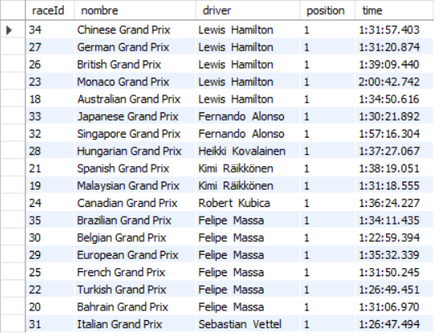

CONCLUSION
Los datos de la Fórmula 1 son extremadamente detallados y precisos, lo que significa que es posible realizar análisis y comparaciones muy sofisticadas de los resultados de carreras, pilotos y equipos.
La Fórmula 1 es un deporte que se rige por una gran cantidad de reglas y normativas, lo que significa que hay muchos datos y estadísticas interesantes que se pueden extraer de la base de datos.
La Fórmula 1 es un deporte que evoluciona constantemente, con nuevas tecnologías, equipos y pilotos entrando y saliendo cada temporada. Esto significa que la base de datos es una fuente de información actualizada y relevante para aquellos interesados en el deporte.

